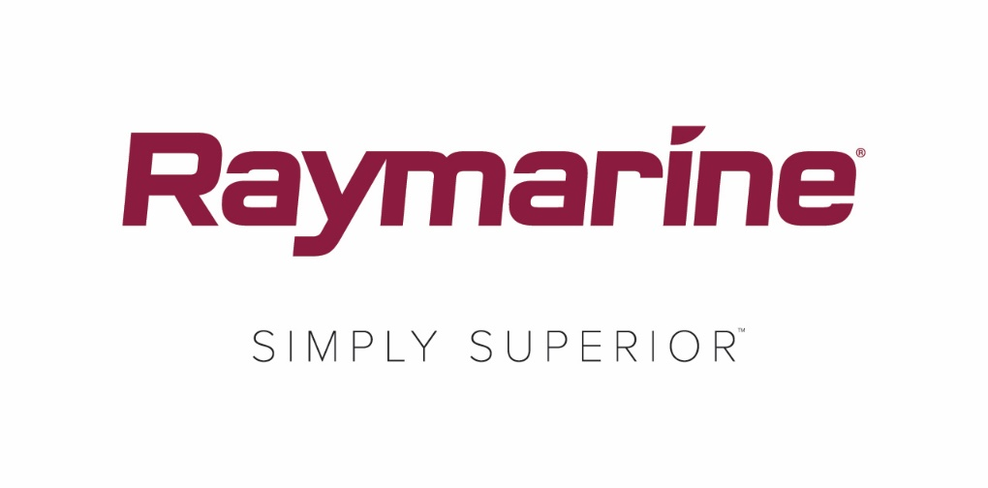

****System operacyjny LightHouse Bermuda firmy Raymarine: Niezbędny dla żeglarzy****

***Nowa aktualizacja systemu operacyjnego LightHouse Bermuda 3.10 zawiera nowe ekscytujące funkcje regatowe na wielofunkcyjnych wyświetlaczach Raymarine Axiom***

Rejs na Bermudy to ekscytujący sposób na poznanie tętniących życiem błękitnych wód wyspy i spektakularnego krajobrazu.  A najlepszym sposobem dla żeglarzy, aby dotrzeć na Bermudy – lub w inne miejsce – jest najnowsza, bezpłatna aktualizacja systemu operacyjnego LightHouse™ 3 firmy Raymarine dla wielofunkcyjnych wyświetlaczy Axiom®, Axiom Pro i Axiom XL.

[LightHouse Bermuda v3.10](http://www.raymarine.eu/multifunction-displays/lighthouse3/v3-10/) zawiera nowe i ulepszone funkcje dla jachtów rekreacyjnych i regatowych wyposażonych w jeden lub więcej wyświetlaczy wielofunkcyjnych Axiom. Tak jak w przypadku każdej aktualizacji systemu operacyjnego Raymarine LightHouse, bieżąca aktualizacja jest bezpłatna i można ją łatwo pobrać na stronie [http://www.raymarine.eu/multifunction-displays/lighthouse3/](https://click.icptrack.com/icp/rclick.php?cid=321494&mid=856522&destination=http%3A%2F%2Fwww.raymarine.com%2Fmultifunction-displays%2Flighthouse3%2F).

****60 nowych** „**polarów**” **jachtów****  
System LightHouse Bermuda ma 60 nowych zestawów danych wydajności „polarów” dla popularnych jachtów żaglowych rekreacyjnych oraz regatowych, a biblioteka pokładowa LightHouse 3 zawiera dane „polarów” dla ponad 260 modeli. Kapitanowie i załoga mogą korzystać z layline'ów zoptymalizowanych konkretnie dla ich jednostki. Wystarczy, że wybiorą jej markę i model.

****Pulpit nawigacyjny danych wyścigu****  
Nowy wyświetlacz pulpitu nawigacyjnego danych wyścigu systemu Lighthouse Bermuda zapewnia pełnoekranowy widok najważniejszych informacji o linii startu. Informacje o czasie wyścigu, czasie rzeczywistym, wietrze i laylinie wyświetlają się w dużym formacie, pogrubionym i łatwym do zrozumienia.

****Pasek boczny wyścigu****  
System LightHouse Bermuda zawiera wygodny pasek boczny wyścigu, który może być wyświetlany wzdłuż lewej krawędzi wyświetlacza Axiom. Wystarczy przesunąć palcem od krawędzi, aby go otworzyć i przesunąć palcem z powrotem, aby go zamknąć. Pasek boczny zapewnia natychmiastowy dostęp do cennych informacji o wyścigu w czasie rzeczywistym, takich jak licznik czasu, odległość do linii startu, odchylenie i czas między początkiem a linią.

****Linia startowa SmartStart™****  
Zawodnicy mogą korzystać z tej funkcji, aby przed rozpoczęciem wyścigu łatwo zaznaczyć lewy i prawy koniec linii startu. Wystarczy podpłynąć do każdej pozycji i dotknąć wyświetlacza mapy, aby łatwo je wprowadzić.  Końce linii startu można zamieniać jednym dotknięciem.

****Licznik czasu wyścigu****  
Nowa funkcja licznika czasu wyścigu jest dostępna z paska bocznego wyścigu lub pulpitu nawigacyjnego danych wyścigu systemu Bermuda. Wystarczy dotknąć licznika czasu, aby rozpocząć odliczanie, zmienić czas trwania lub zsynchronizować z oficjalnym pomiarem czasu wyścigu.

****Aplikacje PredictWind i Offshore****  
Bermuda zapewnia wsparcie na pokładzie Axiom dla popularnych aplikacji skuteczności żeglowania [PredictWind i Offshore](https://click.icptrack.com/icp/relay.php?r=62153024&msgid=856522&act=60LY&c=321494&destination=https%3A%2F%2Fwww.predictwind.com%2Fapps%2F). Odbieraj szczegółowe prognozy wiatru i pogody na łódź przez Wi-Fi, satelitę lub SSB.  Uzyskaj szczegółowe plany wypłynięcia i pogodowe dla drogi bezpośrednio w aplikacji.  Wymagana jest subskrypcja PredictWind lub Offshore.

####

**Kontakt dla mediów:**

**Karen Bartlett**

**Saltwater Stone**

+44 (0) 1202 669 244

k.bartlett@saltwater-stone.com